KARTA GMINNEJ EWIDENCJI ZABYTKÓW
1. Obiekt  RZEŹNIA - nr 50 |  |  |  |  | A. Architektura  B. Układy przestrzenne  C. Cmentarz  D. Zieleń komponowana  E. Archeologia |  |  |  | A/WEZ  019
2. Obecna funkcja  nieużytkowana | 3. Konstrukcja / materiał  mur. (cegła) |  | 4. Datowanie  pocz. XX w. (1904 r.) |  |  |  |  |  | A/WEZ  019
18. Zdjęcie / mapa / plan  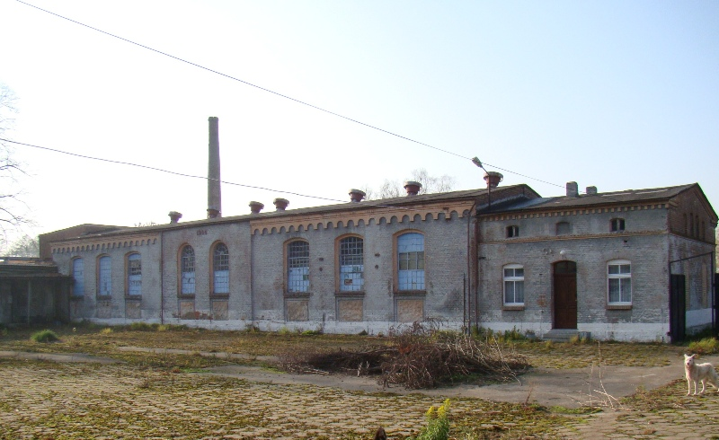  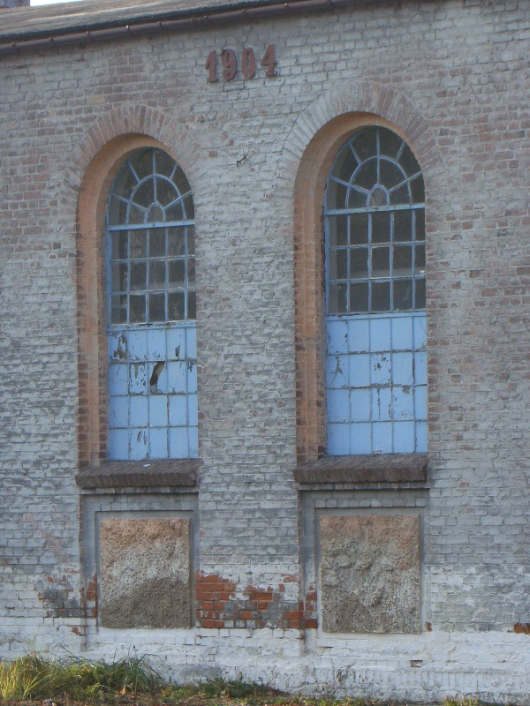  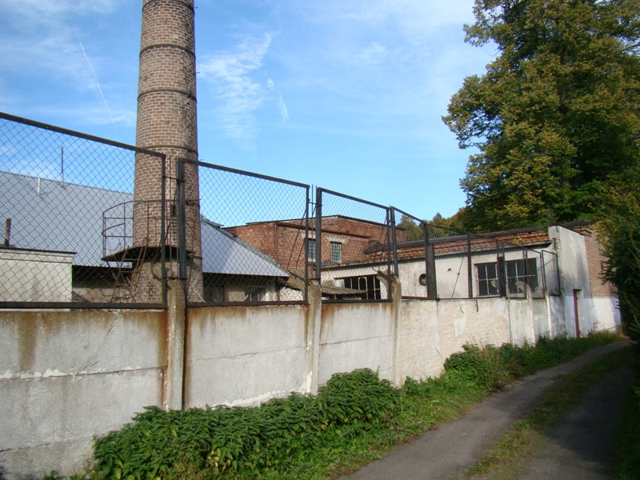  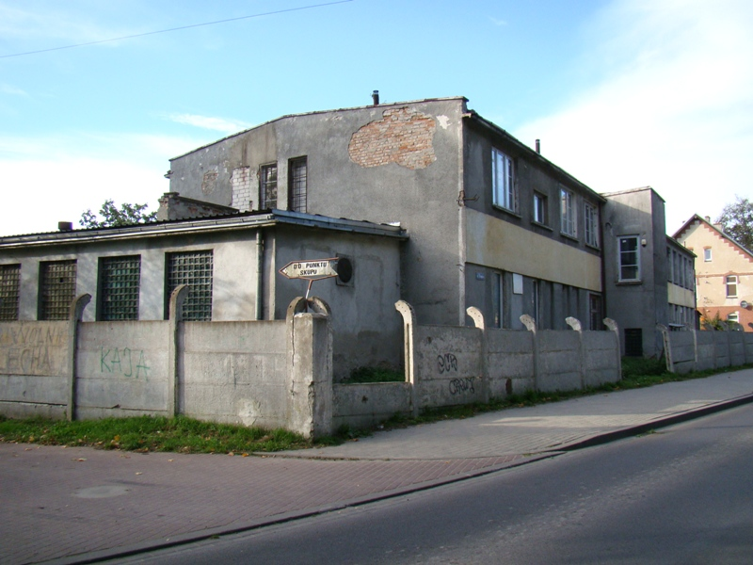 |  |  |  |  | 5. Miejscowość  Ś W I D W I N
6. Gmina
ŚWIDWIN
 |  |  |  |  | 7. Powiat  SWIDWIŃSKI |  | 8. Województwo  ZACHODNIOPOMORSKIE
9. Adres
78-300 Świdwin
ul. Drawska 50
 |  |  |  |  | 10. Lokalizacja  przy |  |  | 11. Nr ewidencyjny działki  100
 |  |  |  |  | 12. Lokalizacja archeologiczna:
 |  |  |  |  | Nr obszaru AZP
 |  |  |  |  | Nr stanowiska na obszarze AZP
 |  |  |  |  | Nr stanowiska w miejscowości
 |  |  |  |  | 13. Własność |  |  | 14. Użytkownik
 |  |  |  |  | 15. Informacja o ochronie:
Nr i data wpisu
do rejestru zabytków
 |  |  |  |  | zapis w planie zagosp. przestrzennego |  | strefa „B” ochrony konserwator.
 |  |  |  |  | inne |  | wojewódzka ewidencja zabytków
 |  |  |  |  | 16. Stan zachowania (skala 1-5)  3 - dostateczny |  |  | 17. Rodzaj zagrożeń  brak funkcji, remontów
19. Opis obiektu (elementy zabytkowe), historia obiektu  Zespół obecnie zachowanych budynków rzeźni wzniesiono w 1904 r. (data budowy na ścianie frontowej); w l. 20. XX w. rozbudowano w kierunku zachodnim (przybudówki), a po 1945 r. powstała zabudowa na froncie działki, na miejscu dawnego ogrodu.  Zabudowa rzeźni składa się z budynku produkcyjnego, komina oraz nowej zabudowy (masarnia – budynek administracyjno-mieszklany).  Budynek produkcyjny dwubryłowy, parterowy (o zróżnicowanej wysokości), nakryty dachami 2-spadowymi. Ściany murowane z cegły ceramicznej, wtórnie bielone, tynkowane. Elewacje budynku frontowa budynku głównego 8-osiowa, symetryczna, akcentowana 2-osiowym ryzalitem (data - 1904) oraz arkadowym gzymsem podokapowym. Okna typu przemysłowego, w metalowych ramach, wielo-kwaterowe, zwieńczone odcinkowymi i pełnołukowymi nadprożami. Część północna o charakterze biurowym, z użytkowym poddaszem, z 3-osiową elewacją, zwieńczona gzymsem ząbkowym. |  |  |  | 20. Zdjęcie / mapa / plan  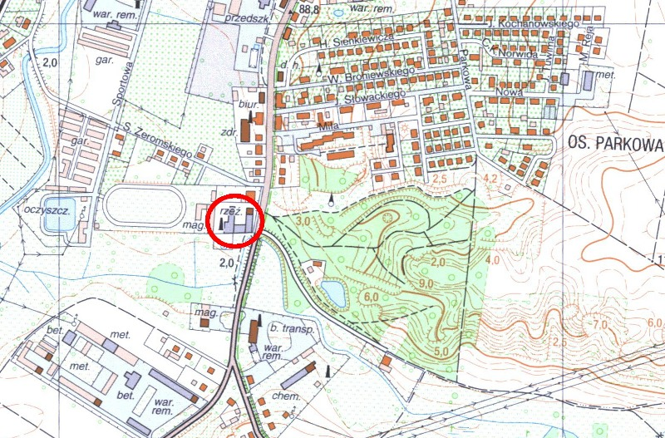  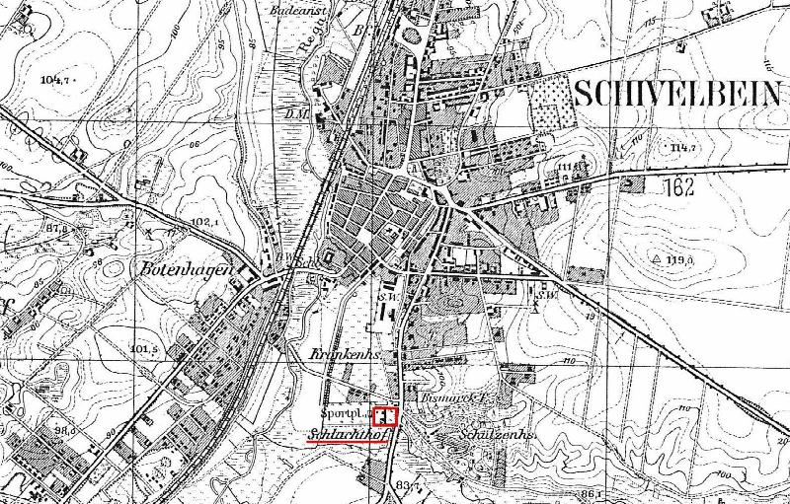  1940 r.
21. Prace budowlane i konserwatorskie, dokumentacja |  | 22. Uwagi  Studium Wartości Kulturowych miasta Świdwin,  oprac. J. Nekanda-Trepka, Szczecin 2004.  Miejscowy Plan zagospodarowania przestrzennego miasta Świdwin, oprac. MK S.C Raciborska, Rączka, Szczecin 2004. |  |  |  | 23. Opracował  mgr Waldemar Witek  „VERBUM” Szczecin
24. Data wykonania ewidencji
10. 2011 r.

